UN EXTRATERRESTRE EN BARCELONA

Objetivos de la unidad
- Dar a conocer la obra del autor Eduardo Mendoza así como de otros autores españoles de nuestro tiempo.
- Conocer y analizar la opinión de los jóvenes europeos sobre temas literarios.
- Dar a conocer la ciudad de Barcelona así como sus monumentos más significativos.
- Analizar algunas de las normas sociales en España.
- Comparar las diferentes normas sociales en distintos países.
- Valorar la diversidad de puntos de vista.

Nivel
Niveles B1-B2

Temporización
Cuatro horas aproximadamente

Procedimientos
Antes de comenzar la tarea, el profesor hará una introducción a la obra del autor Eduardo Mendoza. Se puede contextualizar la obra de este escritor indicando a qué periodo de la historia pertenece, así como las circunstancias políticas y sociales de la Transición. También se puede comentar el tipo de obras que escribe y sugerir libros de otros autores similares.

- ¿Te gusta leer?
Individualmente los alumnos contestarán a las preguntas del cuestionario. Después se hará una puesta en común entre toda la clase.

- Un paseo por Barcelona.
- Entre toda la clase se llevará a cabo una lluvia de ideas sobre la ciudad de Barcelona
- En parejas, los alumnos resolverán el ejercicio. Al terminar, el profesor puede comentar otros lugares significativos de la ciudad y hablar del artista Antonio Gaudí.
- Aquellos alumnos que hayan visitado la ciudad comentarán sus impresiones.

- El diario
- En parejas, los alumnos leerán los cuatro fragmentos del libro, anotando el tema de cada uno de ellos. El profesor resolverá las cuestiones de vocabulario.
- En parejas, los alumnos responderán a las preguntas de verdadero o falso.
- Individualmente los alumnos analizarán y explicarán las expresiones contextualizadas en el texto.

- ¿Y tú que opinas?
- En grupos de cuatro cinco personas, los alumnos comentarán y anotarán las diferencias entre España y sus países en relación a los temas que aparecen en el texto. Después, estas reflexiones se comentarán entre toda la clase.
- En grupos, los alumnos hablarán sobre el tema de los malentendidos culturales, anotando sus experiencias personales. Después, cada grupo presentará al resto de la clase aquéllas que consideren más significativas.
- Para terminar la actividad, los alumnos se pondrán en el papel de un extranjero y reflexionarán sobre su propia cultura desde un punto de vista diferente. Se hará una puesta en común entre toda la clase.

Indicadores de progreso
Los alumnos:
-Se familiarizan con temas de literatura española.
-Se familiarizan con la ciudad de Barcelona y sus lugares más significativos.
-Trabajan en grupo, fomentando la empatía y la tolerancia hacia otros puntos de vista diferentes.
-Se ponen en el lugar del otro, desarrollando una perspectiva diferente sobre su propia cultura.

Un extraterrestre en Barcelona

Sin noticias de Gurb cuenta la búsqueda de una extraterrestre que ha desaparecido en la ciudad de Barcelona. El protagonista de la narración intenta encontrarle y anota en un diario las experiencias de su aventura entre los seres humanos. El autor de este relato es Eduardo Mendoza, un autor catalán que empezó a escribir en el año 1975 (La verdad sobre el caso Savolta). Publicó sus novelas más famosas a finales de los años 70 y en los años 80 (El misterio de la cripta embrujada, El laberinto de las aceitunas, La ciudad de los prodigios, El año del diluvio, etc.)

❶ ¿Te gusta leer?
Responde individualmente a las siguientes preguntas para después comentarlas con tus compañeros

¿Te gusta leer literatura? Si ◻ No ◻

¿Qué género literario te gusta leer?

Novela ◻ Cuentos ◻ Poesía ◻ Ensayo ◻

¿Qué tipo de temas son tus preferidos? ___________________________
__________________________________________________________

¿Cuál ha sido el último libro que has leído? ________________________

¿Conoces algún escritor español del siglo XX? _____________________

¿Conoces algún escritor español que escriba actualmente? ___________________________________________________________

¿Has leído alguna novela española? Si es así, ¿cuál es su título y autor?
____________________________________________________________

Comenta brevemente su argumento
________________________________________________________________________________________________________________________
❷ Un paseo por Barcelona

La novela Sin noticias de Gurb se desarrolla en Barcelona. Vamos a ver qué sabes sobre esta ciudad.

A. ¿Dónde está situada Barcelona?
Elaborad una lista en la pizarra con las ideas que os sugiera esta ciudad.

B. Estos son algunos de los lugares más famosos de la ciudad. ¿Podrías decir el nombre de cada uno de ellos?

Las Ramblas / La Sagrada Familia / La Casa Milá / El Parque Güell

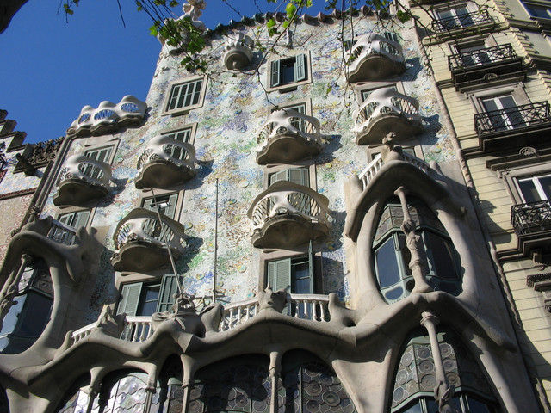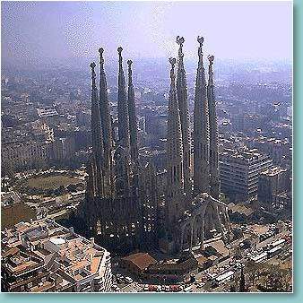

1. 2.

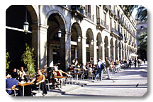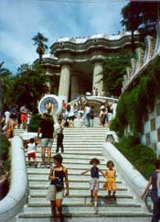

3. 4.

C. ¿Has estado alguna vez en Barcelona? Si es así, ¿qué es lo que más te gustó de esta ciudad?

❸El diario
A. Aquí tienes algunas de las anotaciones que el protagonista del relato escribe en su diario. En parejas, leed los siguientes párrafos, subrayad el vocabulario que no entendáis y resumid el tema general de cada uno de los textos.

①Día 11.

21.00 Concluyo el recorrido del barrio del Pedralbes sin haber encontrado a Gurb, pero muy gratamente impresionado por lo elegante de sus casas, lo recoleto de sus calles, lo lozano de su césped y lo lleno de sus piscinas. No sé por qué algunas personas prefieren habitar en barrios como el de San Cosme, de triste recuerdo, pudiendo hacerlo en barrios como Pedralbes. Es posible que no se trate tanto de una cuestión de preferencias como de dinero.
Según parece, los seres humanos se dividen, entre otras categorías, en ricos y pobres. Es ésta una división a la que ellos conceden gran importancia, sin que se sepa por qué. La diferencia fundamental entre los ricos y los pobres, parece ser ésta: que los ricos, allí donde van, no pagan, por más que adquieran o consuman lo que se les antoje. Los pobres, en cambio, pagan hasta sudar. La exención de que gozan los ricos puede venirles de antiguo o haber sido obtenida recientemente, o ser transitoria, o ser fingida, en resumidas cuentas, lo mismo da. Desde el punto de vista estadístico, parece demostrado que los ricos viven más y mejor que los pobres, que son más altos, más sanos y más guapos, que se divierten más, viajan a lugares más exóticos, reciben mejor educación, trabajan menos, se rodena de mayores comodidades, tienen más ropa, sobre todo de entretiempo, son mejor atendidos en la enfermedad, son enterrados con más lujos y son recordados por más tiempo. También tienen más probabilidades de salir retratados en periódicos, revistas y almanaques

②Día 12

13.50 Cuando sólo faltan diez minutos para el cierre me presento en una sucursal de la Caja de Ahorros de Sierra Morena y manifiesto mi deseo de abrir una cuenta. Para inspirar confianza he adoptado la apariencia de S.S. Pío XII, de feliz memoria.

13.52 El empleado de ventanilla me entrega un formulario, que cumplimento.

13.55 El empleado de ventanilla sonríe y me informa de que la entidad dispone de diversas modalidades de cuenta (cuenta-depósito, cuenta-imposición, cuenta-si-te-he-visto-no-me-acuerdo, cuenta-de-perdidos-al-río, etc). Si mi aportación en metálico es de cierta envergadura, una modalidad u otra me producirán mayor rentabilidad, mejor disponibilidad, más ventajas fiscales, dice. Respondo que deseo abrir una cuenta con pesetas veinticinco.

El empleado de ventanilla deja de sonreír, deja de informarme, y, si mi oído no me engaña, expele unas ventosidades. A continuación teclea un rato en el ordenador.

La apertura de la cuenta corriente ha concluido. Cuando falta un segundo para el cierre de las operaciones del día, transmito instrucciones al ordenador para que añada catorce ceros al saldo de mi cuenta. Ya está. Salgo del banco.

③Día 12

22.00 El camarero me rellena el vaso. Me río sin causa y el parroquiano que está a mi lado me pregunta que si tiene monos en la cara o qué. Le aclaro que no me río de él. Un parroquiano (no el que tiene monos en la cara sino otro) me señala y coloca el dedo índice en el lateral de su frente y dice que mi cara le suena. El que me haya reconocido bajo la apariencia del Santo Padre me indica que, sin duda debe de ser una persona devota, y por lo tanto, digna de toda confianza. Le respondo que sin duda se confunde y para desviar su atención y la de los demás hacia mi persona, invito a una ronda. Viéndome dispuesto a gastar, el camarero dice que acaban de salir de la cocina unos callos que están de rechupete. Pongo sobre el mostrador unos billetes (cinco millones de pesetas) y digo que vengan aquí esos callos, que por dinero no ha de quedar.

22.12 El parroquiano dice que ni hablar, que yo ya he pagado los vinos y que los callos corren de su cuenta. A continuación añade que no faltaría más. Insisto en que lo de los callos ha sido idea mía y que por consiguiente es justo que los pague yo.

22.17 Una mujer, que acaba de tumbar la segunda botella de anís, interviene para proponer que no sigamos discutiendo. Se mete la mano en el escote y la saca llena de unos billetes sucios. La mujer afirma que ella invita. El parroquiano responde que a él no le invita ninguna mujer. Explica que los tiene muy bien puestos.

④Día 18

20.30 Voy a casa de mi vecina, llamo a su puerta con los nudillos. Me abre mi vecina en persona. Me disculpo por importunarle a estas horas y le digo (como excusa) que estoy cocinando y me he dado cuenta de que no tengo ni un grano de arroz. ¿Tendría la amabilidad de prestarme una tacita de arroz que le devolveré mañana, tan pronto abran la tienda? No faltaría más. Me da la tacita de arroz y me dice que no hace falta que se la devuelva, que para eso están los vecinos. Le doy las gracias

Vuelvo a llamar a la puerta de mi vecina. Me abre ella personalmente. Le pido dos cucharadas de aceite.
20.39 Vuelvo a llamar a la puerta de mi vecina. Me abre ella personalmente. Le pido una cabeza de ajos.
20.42 Vuelvo a llamar a la puerta de mi vecina. Me abre ella personalmente. Le pido cuatro tomates pelados, sin pepitas.
Vuelvo a llamar a la puerta de mi vecina. Me abre ella personalmente. Le pido sal, pimienta, perejil, azafrán.
20. 47 Vuelvo a llamar a la puerta de mi vecina. Le pido medio kilo de gambas y doscientos gramos de almejas vivas. Me da dos mil pelas y me dice que me vaya a cenar a un restaurante y que la deje en paz. Vuelvo a casa muy deprimido.

B. En parejas, responded a las siguientes preguntas indicando si es verdadero o falso y por qué.

①
Verdadero / Falso

El protagonista no ve ninguna diferencia entre pobres y ricos.
El protagonista cree que los ricos lo pueden pagar todo porque tienen mucho dinero.
El protagonista entiende mal algunas diferencias entre ricos y pobres.

②
Verdadero / Falso

El autor del libro describe las modalidades de cuenta reales en un banco.
El empleado del banco no se muestra amable porque la cantidad que el protagonista quiere ingresar es muy baja.
El protagonista tiene problemas económicos.

③
Verdadero / Falso

Los parroquianos del bar se burlan del protagonista.
El parroquiano y el protagonista quieren pagar porque es una norma social en España.
El parroquiano del bar tiene una conducta machista.

④
Verdadero / Falso

El protagonista necesita algunos alimentos de su vecina para cocinar.
El protagonista quiere aprovecharse de la amabilidad de su vecina.
La vecina piensa que el protagonista quiere aprovecharse de su amabilidad.

C. ¿Qué significan las siguientes expresiones en el texto? Búscalas e intenta explicarlas con tus propias palabras:

- Tienen más ropa, sobre todo de entretiempo.
- Si mi aportación en metálico es de cierta envergadura….
- El que está a mi lado me pregunta si tiene monos en la cara.
- Unos callos que están de rechupete.
- Explica que los tiene muy bien puestos.
- Dice que la deje en paz.

❹ ¿Y tú que opinas?
-  En grupos de cuatro, anotad vuestras ideas sobre cada uno de los temas que el protagonista del relato ha experimentado en España. Después, anotad las diferencias con cada uno de vuestros países

ESPAÑA | TU PAÍS

Diferencias sociales entre ricos y pobres ¿cómo es la clase media?

Abrir una cuenta: problemas, edad necesaria, ventajas, ofertas para los jóvenes

Los bares. Tipos de establecimientos, edad necesaria, forma de pagar, horarios

Las relaciones con los vecinos, convenciones sociales, cosas que no se deben hacer

- Vamos a contar entre todos algunas experiencias propias. Comenta con las personas de tu grupo alguna experiencia en la que hayas experimentado un malentendido a causa de una diferencia cultural. Después vamos a comentarlas con toda la clase.

Nombre | Lugar | Con quién | Causas del malentendido

- ¿Qué sentimientos experimentaste a causa de este malentendido?
¿Qué cosas de tu propia cultura crees que sorprenderían a un extranjero?

